AI 상담 프로그램 상용화 TF 1차 회의 자료
일시: 2026.03.20
참석자: 김성준, 하미현, 박완진, 오정혜, 강수인

1. 회의 목적
AI 상담 프로그램의 상용화 가능성을 검토하고, 실제 운영을 위한 기준과 방향을 정하기 위함입니다.
이번 1차 회의에서는 프로그램의 학습 데이터, 제공 기능, 운영 방식, 배포 방향, 서비스명, 지침 체계를 중심으로 기본 원칙을 확정하고자 합니다.

2. 회의 개요
회의명: AI 상담 프로그램 상용화 TF 1차 회의
회의 목적: 상용화 전 검증 항목 및 운영 기준 설정
- 학습 데이터 범위 초안
- 우선 기능 범위 초안
- 정기 미팅 일정
- 운영 및 배포 방향 초안
- 프로그램명 후보
- 기본 지침 초안

3. 현재 논의 배경
현재 AI 상담 프로그램은 병원 홈페이지 및 내부 문서를 기반으로 환자 안내성 질문에 답변하는 구조로 운영 가능합니다.
향후 상용화를 위해서는 단순 개발 완료 여부가 아니라, 실제 환자 안내에 적합한 수준인지 검증하고 다음 항목들을 명확히 정해야 합니다.
- 어떤 데이터를 기준으로 답변할 것인지
- 어떤 기능까지 허용할 것인지
- 어떤 방식으로 운영하고 배포할 것인지
- 어떤 기준으로 검수하고 수정할 것인지

4. 주요 안건
안건 1. 학습 데이터 결정
AI가 어떤 자료를 근거로 답변할지 결정하는 항목입니다.
검토 내용:
- 병원 홈페이지 내용을 기본 데이터로 사용할지
- 내부 안내문, 비용표, 입퇴원 문서, 셔틀 안내, 의료진 정보 등을 포함할지
- 외부 온라인 데이터를 참고 허용할지
- 내부 학습데이터 범위를 어디까지 둘지
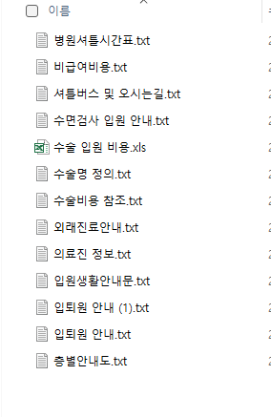
- 응급, 진단, 처방 관련 질문 차단 기능

안건 2. 기능 범위 결정
상용화 전 어떤 기능을 추가 및 보완할지 결정해야 합니다.

안건 3. 매주 1회 미팅 요일 결정
TF 운영을 위한 정기 회의 체계를 정하는 항목입니다.
검토 내용:
- 매주 1회 고정 회의 요일
- 회의 시간대
- 참석 대상
- 회의 전 준비자료(1주일 간 프로그램 테스트 후 피드백)

안건 4. 앞으로 어떻게 운영하고 환자에게 배포할지 결정
검토 내용:
- 병원 홈페이지 탑재 방식
- 모바일 웹 운영 방식
- 환자용 QR 안내문 배포 여부
- 일정 기간 시범 운영 후 공개할지
- X배너 등 홍보용 활용 여부

안건 5. 프로그램 이름 결정
내부 및 외부에서 사용할 서비스명을 정하는 항목입니다.
검토 내용:
- 병원 브랜드와 연결된 이름이 적절한지
- "파란코끼리 상담원" 등 AI 상담, 안내, 도우미, 챗봇 중 어떤 표현이 적합한지
- 환자에게 친숙하고 신뢰감 있는 이름인지

안건 6. 지침 결정
프로그램이 어떤 원칙으로 답변해야 하는지 기준을 정하는 항목입니다.
검토 내용:
- 답변 우선순위: 홈페이지 > 내부 학습 데이터 > 온라인 데이터 여부
- 외부 데이터 허용 범위
- 답변 불가 항목 정의
- 출처 표시 여부
- 잘못된 답변 발견 시 수정 절차
- 개인정보 및 민감정보 입력 방지 안내 필요 여부
- 상용화 후 학습데이터 업데이트 담당자

